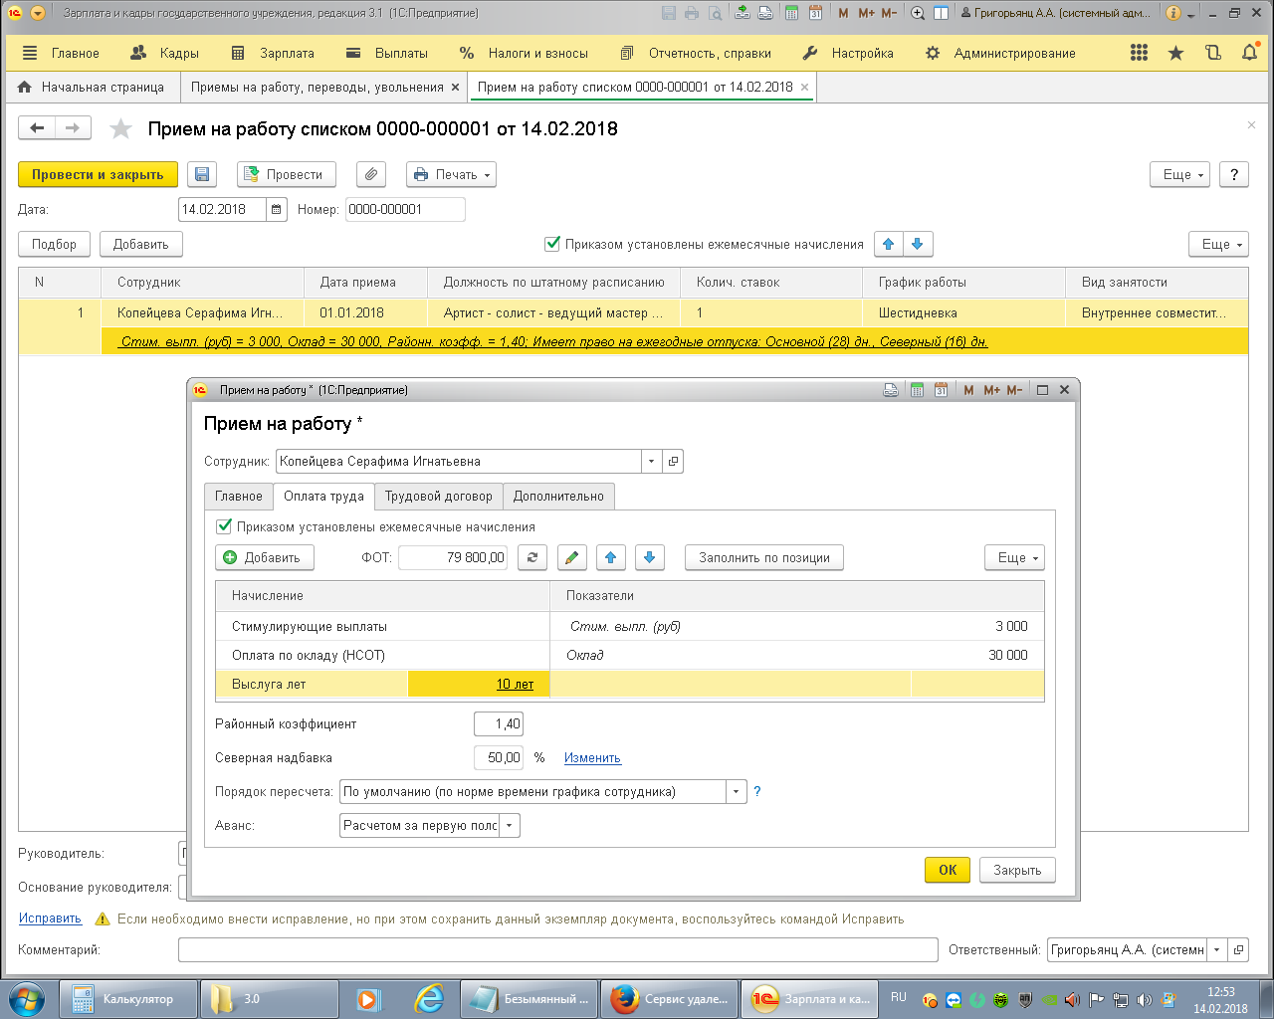

В печатной форме Т-1а , в документе прием на работу списком. Не заполняются значения показателей «Северная надбавка» и «Выслуга лет»

